**Смесь сухая УНИВЕРСАЛЬНАЯ М-150**

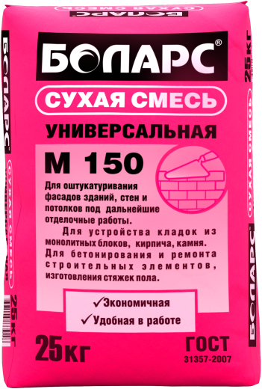

* Для выравнивания горизонтальных оснований и изготовления стяжек
* Для устройства фундаментов
* Для заделки швов между бетонными перекрытиями
* Безусадочная, не образует трещин и расслоений
* Высокоадгезионная, пластичная

Сухая смесь предназначена для первичного выравнивания горизонтальных оснований и изготовления высокопрочных стяжек пола в помещениях, подверженных повышенным эксплуатационным нагрузкам. Применяется для устройства фундаментов и отливок в качестве мелкозернистого бетона, а также устранения дефектов бетонных конструкций и заделки швов между бетонными перекрытиями. Наносится ручным способом на бетонные, кирпичные, каменные поверхности, песчано-гравийные подушки под фундамент. Изготовлена на основе портландцемента, фракционированного кварцевого песка.

**Технические характеристики**

|  |  |
| --- | --- |
| Цвет | серый |
| Количество воды на 1 кг сухой смеси | 0,16 – 0,18 л |
| Расход при толщине слоя 1- мм | 18-20 кг/м2 |
| Время пригодности раствора к работе | 2 часа |
| Время высыхания | 24 – 48 часов |
| Адгезия к бетону | не менее 0,4 МПа |
| Прочность на сжатие | не менее 15 МПа |
| Температура проведения работ | +5⁰С… +30⁰С |
| Температура эксплуатации | -40⁰С… +60⁰С |
| Морозостойкость | 50 циклов |

**Фасовка и хранение**

Поставляется в многослойных бумажных мешках по 25 и 50 кг. Срок годности в сухом помещении в ненарушенной заводской упаковке 12 месяцев.